
INFORME TÉCNICO DE FISCALIZACIÓN AMBIENTAL

CONSTRUCCIÓN EDIFICIO CLIC

DFZ-2019-872-XIII-NE

JULIO 2019

 | Nombre | Firma
Aprobado | Juan Pablo Rodríguez
Elaborado | Matías Tapia

Contenido

1 IDENTIFICACIÓN DE LA UNIDAD FISCALIZABLE 2
1.1 Antecedentes Generales 2
2 INSTRUMENTOS DE CARÁCTER AMBIENTAL FISCALIZADOS 3
3 REVISIÓN DOCUMENTAL 3
3.1 Documentos Revisados 3
4 RESULTADOS 4
4.1 Medición de ruidos 4
5 ANEXOS 8

- IDENTIFICACIÓN DE LA UNIDAD FISCALIZABLE

Antecedentes Generales

Identificación de la Unidad Fiscalizable:
Construcción Edificio CLIC

Región: Metropolitana | Ubicación específica de la unidad fiscalizable: Purísima N°50, Estación Central, Santiago, RM
Provincia: Santiago
Comuna: Estación Central
Titular de la unidad fiscalizable: Constructora INGEVEC S.A. | RUT o RUN: 89.853.600-9
Domicilio titular: Cerro El Plomo N°5680, Piso 14, Las Condes, Santiago | Correo electrónico: cmedina@ingevec.cl
 | Teléfono: +569 9969 6161

- INSTRUMENTOS DE CARÁCTER AMBIENTAL FISCALIZADOS

Identificación de Instrumentos de Carácter Ambiental fiscalizados.
N° | Tipo de instrumento | N°/  Descripción | Fecha | Comisión/ Institución | Nombre
1 | NE | 38 | 2011 | MMA | Establece Norma de Emisión de ruidos generados por fuentes que indica

- REVISIÓN DOCUMENTAL

Documentos Revisados

ID | Nombre del documento revisado | Origen/ Fuente del documento | Observaciones
1 | Carta sin número, con fecha 10 de julio de 2019, remitida por Constructora INGEVEC S.A.” | Documentación entregada por el titular | Recibido el 10 de julio de 2019
2 | Informe de inspección ambiental N°081922019, con fecha 05 de julio de 2019, remitido por Constructora INGEVEC S.A. | Documentación entregada por el titular | Recibido el 10 de julio de 2019

- RESULTADOS

Medición de ruidos

Materia específica objeto de la fiscalización ambiental. | Exigencia asociada | Resultados | Conclusiones
Decreto Supremo N° 38 de 2011 del Ministerio del Medio Ambiente, que establece Norma de Emisión de Ruidos Generados por Fuentes que Indica. | Artículo 7° .- Los niveles de presión sonora corregidos que se obtengan de la emisión de una fuente emisora de ruido, medidos en el lugar donde se encuentre el receptor, no podrán exceder los valores de la Tabla N°1  (extracto Tabla N° 1 D.S. N°38/11MMA) | Por medio de Ord. N°774 SMA del 05 de marzo de 2019, se encomendó a la SEREMI de Salud la atención de la denuncia 55-XIII-2019, formulada contra construcción Edificio Clic, recibiéndose respuesta por medio de Ord. N°2524 del 16 de abril de 2019, adjunto al cual se incorporaron los antecedentes de una actividad de medición realizada a la Unidad Fiscalizable, los cuales consistían en Acta de Inspección y Fichas de Reporte técnico.  En dichos documentos, se señala que con fecha 26 de marzo de 2019, siendo las 10:00 horas, se realizó exitosamente una (01) medición de nivel de presión sonoro en periodo diurno, de acuerdo con el procedimiento indicado en la Norma de Emisión (D.S. N°38/11 MMA), desde el balcón de la propiedad ubicada en Av. Libertador Bernardo O’Higgins N°4677, departamento 1402, comuna de Estación Central (Receptor N°1), en condición exterior.  Una vez obtenido el Nivel de Presión Sonora Corregido, correspondiente a  71 dB(A) de acuerdo con las fichas de evaluación de ruido de la actividad, se realizó la evaluación de los niveles medidos. Para esto, se homologó la zona donde se ubica el receptor, concluyéndose que ésta, correspondiente a Zona Z-LBO del Plan Regulador de Estación Central, es homologable a Zona III del D.S. N°38/11 MMA.  Con base a los límites que se deben cumplir para esta zona (65 dB(A) en periodo diurno), y el NPC obtenido a partir de las mediciones realizadas en la fecha anteriormente señalada, se indica que existió superación en el Receptor N°1, presentándose una excedencia de 6 dB(A) en periodo diurno.  Posteriormente, se solicitó a la Constructora INGEVEC S.A., a través de la Res. Ex. de la SMA N°795 del 07 de junio de 2019, que presentaran la etapa en que se encontraba su obra de construcción Edificio CLIC y que informara sus emisiones de ruidos actuales a través de una Entidad Técnica de Fiscalización Ambiental (ETFA). A partir de lo anterior, la empresa constructora informó lo solicitado a esta Superintendencia mediante carta sin número, con fecha 10 de julio de 2019.  Adjunto a la carta de respuesta, se acompañó el Informe de Inspección Ambiental N°081922019, elaborado por la ETFA ACUSTEC, de fecha 05 de julio de 2019, el cual da cuenta de mediciones de ruido realizadas a la Unidad Fiscalizable en 3 puntos distintos, los días 01, 02 y 03 de julio de 2019, obteniéndose los resultados reflejados en Tabla 1:  Tabla 1. Mediciones de ruido.  Si bien el informe reportado por el titular expresa que la zona donde se ubican los receptores corresponde a Zona IPB – Zona Mixta, homologable a Zona II del D.S. N°38/11 MMA, se indica que, en revisión a la documentación presente en el Plano Regulador de Estación Central, se observa que el receptor N°1 se ubica en Zona Z-RI, mientras los receptores N°2 y N°3 se encuentran el Zona Z-LBO (Ver Figura 1), las cuales admiten los usos de suelo destinados a vivienda, equipamiento, actividades productivas inofensivas e infraestructura, por lo que son homologables a Zona III del D.S. N°38/11 MMA según instrucciones de la Res. Ex. N°491/2016 SMA y no Zona II como se indica en las Fichas del Reporte Técnico.  Con base a los límites que se deben cumplir para esta zona (65 dBA en periodo diurno), y el NPC obtenido a partir de las mediciones realizadas en la fecha anteriormente señalada, se indica que existe una superación en los receptores N°1, 2 y 3 durante todos los días de medición, presentándose las siguientes excedencias en periodo diurno: | Existe superación del límite establecido por la normativa para Zona III en periodo diurno, por parte de la faena constructiva que conforma la fuente de ruido identificada, reportándose las siguientes excedencias:  - Para el día 16 de abril de 2019, una excedencia de 6 dB(A) en receptor n°1.  - Para el día 01 de julio de 2019, excedencias de 11, 13 y 14 dB(A) para los receptores 1A, 2A y 3A respectivamente.  - Para el día 02 de julio de 2019, excedencias de 6, 5 y 6 dB(A) para los receptores 1A, 2A y 3A respectivamente.  - Para el día 03 de julio de 2019, excedencias de 9, 8 y 10 dB(A) para los receptores 1A, 2A y 3A respectivamente.
  Zona | De 7 a 21 horas [dBA] | De 21 a 7 horas [dBA]
  Zona I | 55 | 45
  Zona II | 60 | 45
  Zona III | 65 | 50
  Zona IV | 70 | 70
  Zona Rural | Menor valor entre:  - Ruido de fondo + 10dBA  - Límite para zona III
  Receptor | Descripción (Dirección) | Lugar de medición | Día y horario de medición | NPC
  1A | Vivienda de 1 piso (Purísima N°047, Estación Central) | Deslinde del predio del receptor | 01/07/2019 15:28 | 76
  1A | Vivienda de 1 piso (Purísima N°047, Estación Central) | Deslinde del predio del receptor | 02/07/2019 10:29 | 78
  1A | Vivienda de 1 piso (Purísima N°047, Estación Central) | Deslinde del predio del receptor | 03/07/2019 14:18 | 79
  2A | Vivienda de 2 pisos (Purísima N°038, Estación Central) | Patio de la vivienda | 01/07/2019 14:51 | 71
  2A | Vivienda de 2 pisos (Purísima N°038, Estación Central) | Patio de la vivienda | 02/07/2019 10:21 | 70
  2A | Vivienda de 2 pisos (Purísima N°038, Estación Central) | Patio de la vivienda | 03/07/2019 14:29 | 71
  3A | Edificio residencial de 20 pisos (Conde del Maule N°4630) | Balcón del departamento 721 | 01/07/2019 15:19 | 74
  3A | Edificio residencial de 20 pisos (Conde del Maule N°4630) | Balcón del departamento 721 | 02/07/2019 10:09 | 73
  3A | Edificio residencial de 20 pisos (Conde del Maule N°4630) | Balcón del departamento 721 | 03/07/2019 14:40 | 75
  Receptor | Día | Periodo | NPC | Límite máximo permisible (Zona III) | Excedencia
  1 | 01/07/2019 | Diurno | 76 | 65 | 11
  1 | 02/07/2019 | Diurno | 78 | 65 | 13
  1 | 03/07/2019 | Diurno | 79 | 65 | 14
  2 | 01/07/2019 | Diurno | 71 | 65 | 6
  2 | 02/07/2019 | Diurno | 70 | 65 | 5
  2 | 03/07/2019 | Diurno | 71 | 65 | 6
  3 | 01/07/2019 | Diurno | 74 | 65 | 9
  3 | 02/07/2019 | Diurno | 73 | 65 | 8
  3 | 03/07/2019 | Diurno | 75 | 65 | 10

Registros
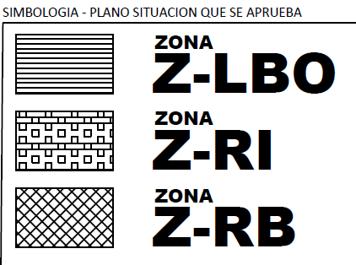
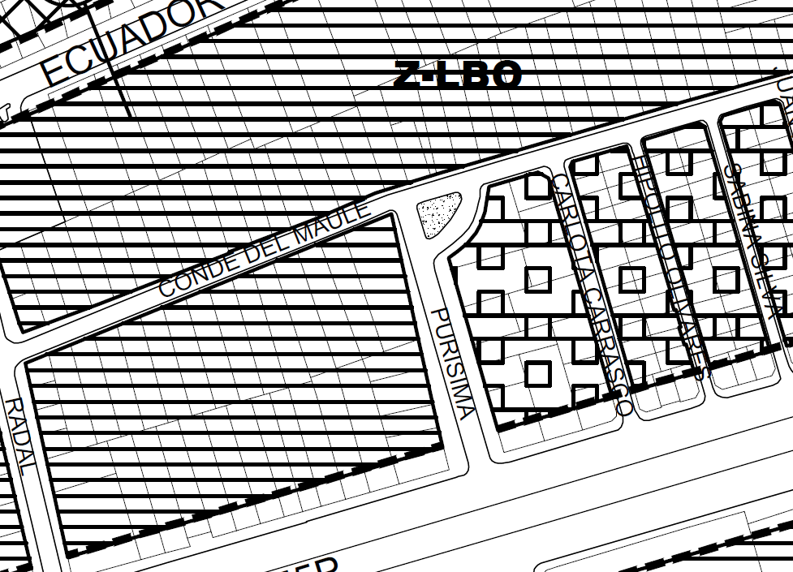
Fuente
Receptores

Figura 1. | Fuente: Plano Ilustrativo Zonificación Vigente comuna de Providencia
Coordenadas UTM DATUM WGS84 HUSO 19 S | Norte: 6.296.983 | Este: 342.037

- ANEXOS

N° Anexo | Nombre Anexo
1 | Acta de Inspección Ambiental del 26 de marzo de 2019 de SEREMI de Salud RM
2 | Informe de Inspección Ambiental N°081922019 de la ETFA ACUSTEC

